СОГЛАСОВАНО: УТВЕРЖДАЮ:
Зам. мэра района Ю.А. Чемезов ____________ А.А. Ширяев________ Мэр Зиминского районного муниципального образования _________________ Н.В. Никитина
П Л А Н
работы администрации Зиминского районного муниципального образования и её структурных подразделений на декабрь 2022 года
 | ПН.5  15.00 Молодёжный фестиваль для лучших добровольцев Зиминского района «Волонтёрство как стиль жизни». Вручение молодёжной премии «Статус» (КДЦ с. Самара)  Прием граждан по личным вопросам  мэром района 10.00-12.00; 13.00-15.00  ДЕНЬ ДОБРОВОЛЬЦА | ПН.12  16.00 Земельная комиссия каб. № 102  ДЕНЬ КОНСТИТУЦИИ  РОССИЙСКОЙ ФЕДЕРАЦИИ | ПН.19  15.00 Бюджетная комиссия каб. № 101  16.30 Аппаратное совещание каб. № 101  Прием граждан по личным вопросам  мэром района 10.00-12.00; 13.00-15.00 | ПН.26  16.00 Земельная комиссия каб. № 102
 | ВТ.6  09.00 Планерное совещание при зам. мэра р-на по управ.мун. хоз. каб. № 102  10.00 Совет глав каб. № 101  14.00 Административный совет каб. № 101  В рамках регионального этапа XXXI Международных Рождественских образовательных чтений- Саянские Рождественские образовательные чтения по теме «Глобальные вызовы современности и духовный выбор человека» (г. Тулун) | ВТ.13  08.00 Планерное совещание при мэре с участ. председ. комитетов, нач. управ. отделов, ГО и ЧС каб. № 101  09.00 Планерное совещание при зам. мэра р-на по управ.мун. хоз. каб. № 102  10.00 Выездное профилактическое мероприятие в МОУ Ухтуйская СОШ с участием представителей из ведомств по защите прав и интересов детей | ВТ.20  09.00 Планерное совещание при зам. мэра р-на по управ.мун. хоз. каб. № 102  11.00 Торжественное мероприятие, посвященное 35-летию Зиминской районной ветеранской организации (КДЦ с. Самара) | ВТ.27  09.00 Планерное совещание при зам. мэра р-на по управ.мун. хоз. каб. № 102  10.00 Планерное совещание при мэре с присутствием глав МО каб. № 101  11.00 Антитеррористическая комиссия каб. № 101  15.00 Праздничная программа «Новогодняя открытка» для людей с ограниченными возможностями здоровья (Зиминская районная организация Иркутской областной организации Общероссийской общественной организации «Всероссийского общества инвалидов»)
 | СР.7  10.00 Публичные слушания по проекту бюджета на 2023 год и на плановый период 2024 и 2025 годов, каб. №101  10.30 Публичные слушания по проекту решения Думы ЗМР «О внесении изменений и дополнений в устав ЗРМО», каб. № 101 | СР.14  Прием граждан по личным вопросам  Заместителем мэра по социальным вопросам 10.00-12.00 | СР. 21  Заседание Думы Зиминского муниципального района VII созыва каб. № 101 | СР. 28  Прием граждан по личным вопросам  Заместителем мэра по социальным вопросам 10.00-12.00
ЧТ.1  11.00 Приём мэра награждаемых к 85-летию Иркутской области (КДЦ Самара)  11.00 Году народного искусства и нематериального культурного наследия народов России посвящается День единения детей и взрослых «Душа русского народа» в МОУ В-Окинская ООШ с участием советников директоров по воспитанию и представителей РДП (Комитет по образованию) | ЧТ.8  10.00 Заседание КДН и ЗП каб. № 105  Прием граждан по личным вопросам  Заместителем мэра по управлению муниципальным хозяйством 10.00-12.00 | ЧТ.15  11.00 Торжественное награждение победителей и призеров конкурсов по ПДД и ПБ (здание ВДПО)  12.00 Слет серебряных волонтеров (КДЦ с. Самара)  14.00 Заседание антинаркотической комиссии, администрация ЗРМО, каб.101  14.00 Оперативный штаб по контролю за прохождением ОЗП каб. № 102 | ЧТ.22  09.00 Аттестация муниципальных служащих каб. № 101  10.00 Совет директоров (комитет по культуре)  10.00 Закрытие Года народного искусства и нематериального культурного наследия России  Фестиваль театральных постановок «Театральный сундучок» (МКУК Батаминский КДЦ)  10.00 Заседание КДН и ЗП каб. № 105  14.00 Комиссия по БДД каб. № 102 | ЧТ.29  14.00 Оперативный штаб по контролю за прохождением ОЗП каб. № 102
ПТ.2  09.00 Планерное совещание при зам. мэра района по соц. вопросам каб. № 105  16.00 Кассовый план каб. № 101 | ПТ.9  09.00 Планерное совещание при зам. мэра района по соц. вопросам каб. № 105  ДЕНЬ ГЕРОЕВ ОТЕЧЕСТВА | ПТ.16  09.00 Планерное совещание при зам. мэра района по соц. вопросам каб. № 105  15.00 | ПТ. 23  09.00 Планерное совещание при зам. мэра района по соц. вопросам каб. № 105  10.00 Аттестация муниципальных служащих каб. № 101  10.00 Планерное совещание руководителей образовательных организаций (Комитет по образованию)  15.00 МВК по охране труда каб. № 101 | ПТ. 30  09.00 Планерное совещание при зам. мэра района по соц. вопросам каб. № 105
СБ.3  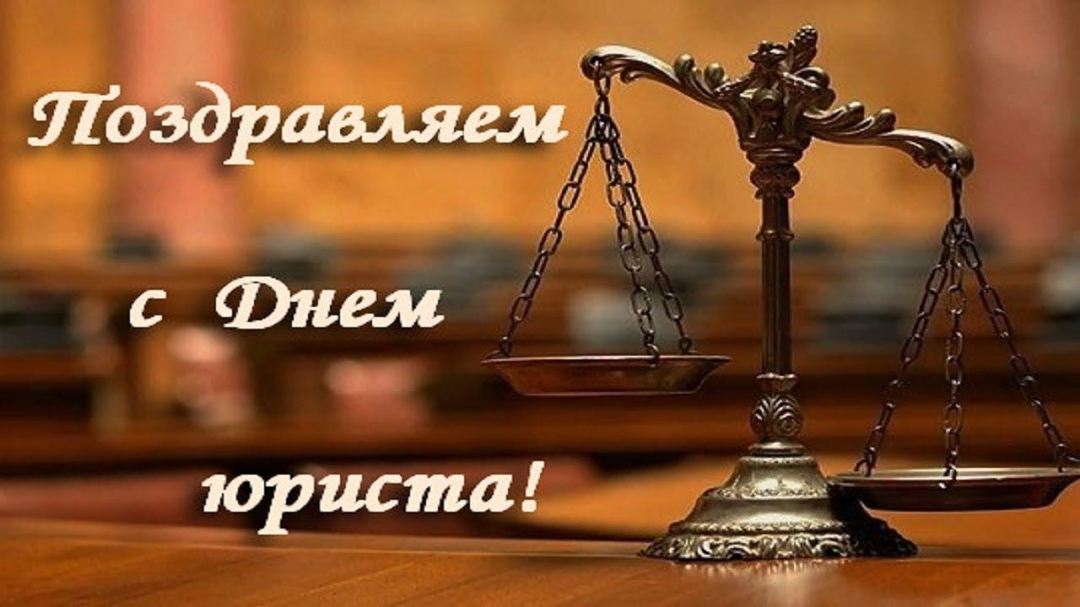 | СБ.10 | СБ.17 | СБ.24  11.00 Елка мэра для обучающихся начальных классов общеобразовательных организаций (МКУК Хазанский КДЦ)  Соревнования по лыжным гонкам «На приз Деда Мороза» (с. Кимильтей) | СБ.31  

КОМИТЕТ ПО ОБРАЗОВАНИЮ:
01-07.12.2022г. - Неделя профилактики ВИЧ – инфекции «Здоровая семья»
03.12.2022г. - День Неизвестного Солдата (ДЕД) Международный день инвалидов (ДЕД)
05.12.2022г. - День добровольца (волонтера) в России (ДЕД)
06.12.2022г. – Участие в 9 Саянских Рождественских образовательных чтениях «Глобальные вызовы современности и духовный выбор человека» (г. Тулун)
12.12.2022г. - День конституции Российской Федерации. Всероссийская акция «Мы – граждане России» (ДЕД)
до 15.12.2022г. - Муниципальный этап всероссийской олимпиады школьников и муниципальный этап муниципальной олимпиады школьников (согласно приказам)
- Конкурсы профессионального мастерства «Лучший воспитатель года -2023», «Лучший учитель года -2023» (даты и время конкурсных испытаний определяет оргкомитет)

В течение месяца
Участие в региональном конкурсе «Лучший ученик года – 2022» (Комягина Екатерина, 11 класс, МОУ Ухтуйская СОШ)
Участие в районном экологическом конкурсе «Кормушка для птиц» по линии администрации ЗРМО
Районный конкурс творческих работ на противопожарную тему «Неопалимая купина»

КОМИТЕТ ПО КУЛЬТУРЕ:
01-10.12.2022г. – Участие в IV Областной социокультурной акции «Твори добро от всей души», приуроченной к Международному дню инвалидов
12.12.2022г. - Цикл мероприятий, посвященных Дню Конституции
По отдельному графику: Поздравление Деда Мороза для детей, мобилизованных граждан

ОТДЕЛ ПО МОЛОДЕЖНОЙ ПОЛИТИКЕ:
01-03.12.2022г. Областной фестиваль для лучших добровольцев Иркутской области, социально-оздоровительный центр «Олхинский», Шелеховский район
11.12.2022г. - Мемориальные мероприятия, посвящённые 28-й годовщине ввода войск в Чеченскую республику для наведения Конституционного порядка, на территории г. Зима и Зиминского района

СЕКТОР ПО ФИЗИЧЕСКОЙ КУЛЬТУРЕ И СПОРТУ
11.12.2022г. - Региональный этап Спартакиады среди дворовых команд
17.12.2022г. - Новогодний турнир настольный теннис, шахматы, шашки. (МО); Новогодний турнир среди школьников соревнования по шахматам и шашкам

В течение месяца
- Годовой статистический отчет 1-ФК, 3-АФК, 2-ГТО (по графику)

Управляющий делами Т.Е. Тютнева

